Dilema Sri Lanka terkait kapal penelitian China
Janji-janji yang dibuat oleh Presiden Anura Dissanayake kepada India pada Desember 2024 harus diwujudkan dengan tindakan nyata.
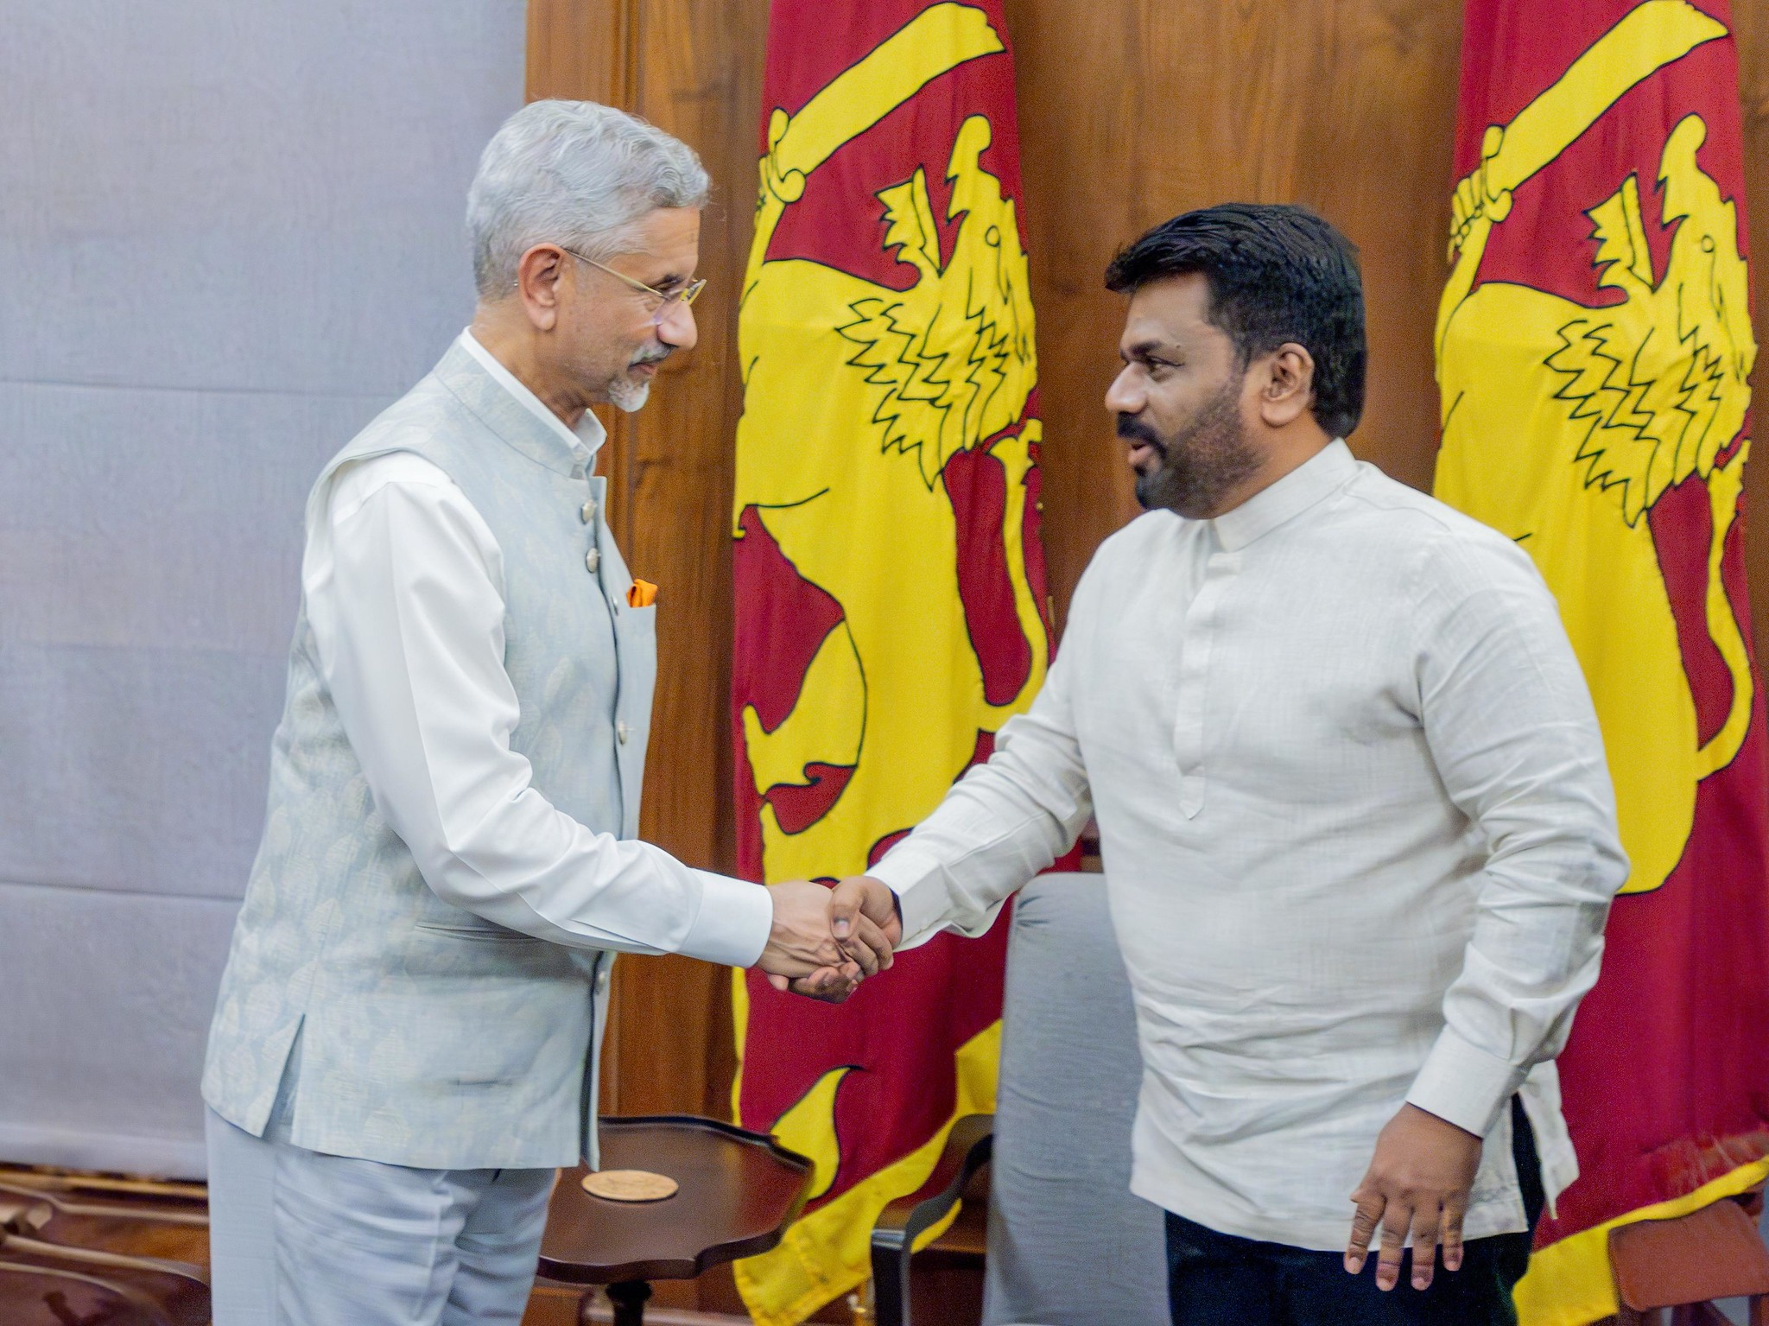
Sri Lanka berada di persimpangan jalan di mana keputusan yang diambil hari ini akan menentukan kedaulatan dan stabilitasnya untuk tahun-tahun mendatang. : MEAphotogallery Flickr
Oleh: |  | Editor:
Ajay Darshan Behera - MMAJ Academy of International Studies, Jamia Millia Islamia - - |  | Chandan Nandy - 360info Commissioning Editor
 |  | Piya Srinivasan - Senior Commissioning Editor, 360info - -

Janji-janji yang dibuat oleh Presiden Anura Dissanayake kepada India pada Desember 2024 harus diwujudkan dengan tindakan nyata.
`
Sri Lanka berada di tengah-tengah persaingan geopolitik antara China dan India, dengan implikasi yang luas di seluruh kawasan Indo-Pasifik. Kunjungan Presiden Anura Kumara Dissanayake ke New Delhi pada Desember 2024 menyoroti keseimbangan yang rapuh yang harus dipertahankan oleh negara pulau tersebut.
Dalam jaminan publik kepada Perdana Menteri India Narendra Modi, Dissanayake secara tegas menyatakan bahwa Sri Lanka tidak akan membiarkan wilayahnya digunakan dengan cara apa pun yang merugikan keamanan India. Namun, komitmen ini terancam karena Colombo menghadapi tekanan ketergantungan ekonomi pada China, terutama di tengah kontroversi seputar kapal penelitian China yang berlabuh di pelabuhan Sri Lanka.
Kapal-kapal tersebut, yang sering diklasifikasikan sebagai platform ganda dengan fungsi sipil dan militer, telah menimbulkan kekhawatiran keamanan yang signifikan di India dan di kalangan negara-negara Barat. Dalam beberapa waktu terakhir, sandar kapal Yuan Wang 5 dan Shi Yan 6 memicu kekhawatiran karena kemampuan pengawasan canggihnya, yang menurut India dapat digunakan untuk memantau infrastruktur pertahanannya.
Kekhawatiran India tidak tanpa dasar. Kapal-kapal tersebut dilaporkan memiliki kemampuan pelacakan canggih untuk misil dan satelit, yang dapat secara signifikan mengancam aset strategis India di Samudra Hindia.
Analis keamanan mencatat bahwa kapal-kapal semacam itu sering digunakan untuk mengumpulkan intelijen tentang aktivitas naval dan instalasi pertahanan. Untuk mengatasi kekhawatiran India yang semakin meningkat, Sri Lanka menerapkan moratorium selama setahun terhadap kapal penelitian asing yang bersandar di pelabuhannya pada tahun 2024, langkah yang sebagian dipengaruhi oleh desakan India selama pertemuan tingkat tinggi sebelumnya.
Krisis ekonomi Sri Lanka telah memperdalam ketergantungannya pada investasi China, dengan Beijing menyumbang lebih dari 20 persen utang luar negerinya pada tahun 2022. Pengaruh finansial China terlihat jelas dalam investasi infrastruktur besar-besaran, seperti proyek kilang minyak Hambantota senilai $4,5 miliar milik Sinopec. Meskipun menyediakan aliran dana yang sangat dibutuhkan, investasi ini juga membatasi kemampuan Colombo untuk secara langsung menolak permintaan sandar kapal-kapal China.
Tujuan strategis China yang lebih luas
Kepentingan strategis China di Sri Lanka melampaui kapal penelitian. Kebijakan "Look South" China sejalan dengan ambisi luasnya di Indo-Pasifik, yang bertujuan untuk memperkuat pengaruhnya di zona maritim kunci. Dengan lokasinya yang strategis di sepanjang rute-rute ini, Sri Lanka menjadi aset penting dalam strategi tersebut.
Untuk mewujudkan tujuan ini, Beijing telah berinvestasi besar-besaran di sektor infrastruktur dan energi Sri Lanka. Investasi ini memperkuat peran China sebagai kreditor dominan dan menyediakan platform untuk aktivitas strategis dan ekonomi di masa depan di kawasan tersebut.
Selain itu, potensi pengaruh China atas negosiasi Sri Lanka dengan Dana Moneter Internasional (IMF) muncul sebagai hambatan kritis, memaksa Colombo ke posisi yang rentan. Dinamika ini menjadi jelas terlihat selama kontroversi seputar sandar kapal Yuan Wang 5.
Analis mencatat bahwa penolakan China untuk merestrukturisasi utang Sri Lanka secara signifikan menunda persetujuan paket bailout IMF. Karena IMF mensyaratkan negara-negara kreditur untuk menyetujui langkah-langkah keberlanjutan utang sebelum menyalurkan dana, keraguan China untuk mendukung restrukturisasi menjadi faktor kunci dalam memperpanjang krisis ekonomi Sri Lanka. Taktik Beijing memperkuat tuduhan tentang "diplomasi jebakan utang," karena ketidakfleksibelannya membuat Sri Lanka tetap tergantung secara finansial pada China.
Dinamika regional dan peran India
Implikasi geopolitik yang lebih luas sangat signifikan, dengan Sri Lanka terjebak dalam interaksi kompleks pengaruh antara India, China, dan AS. Keterlibatan proaktif India mencakup bantuan keuangan dan investasi infrastruktur, seperti proyek Terminal Kontainer Barat di Colombo yang didukung AS, yang dirancang untuk meningkatkan integrasi ekonomi regional dan memperkuat pertumbuhan Sri Lanka. Kemitraan ini menyoroti niat India dan AS untuk menyeimbangkan jejak ekonomi dan strategis China yang luas di pulau tersebut.
Saat Sri Lanka menavigasi perairan diplomatik internasional yang bergejolak, negara ini berada di persimpangan jalan di mana keputusan hari ini akan membentuk kedaulatan dan stabilitasnya untuk tahun-tahun mendatang. Pemerintahan Dissanayake dihadapkan pada tugas yang menantang: menemukan jalan ke depan yang mengurangi ketergantungan ekonomi pada China sambil menjaga otonomi strategisnya di kawasan yang dipenuhi persaingan geopolitik.
Titik awal alami bagi Sri Lanka adalah memperdalam hubungannya dengan India. Tetangga utara Colombo telah terbukti menjadi sekutu yang setia selama momen-momen paling menantang bagi negara pulau ini, dengan memberikan bantuan keuangan dan teknis yang kritis.
Dengan memperkuat hubungan bilateral, Sri Lanka dapat membuka peluang baru untuk kolaborasi. Penelitian maritim bersama, misalnya, dapat berfungsi sebagai penyeimbang diplomatik terhadap kehadiran China di perairan Sri Lanka, meyakinkan New Delhi akan komitmen Colombo terhadap keamanan regional.
Keterlibatan multilateral
Namun, jalan ke depan Sri Lanka tidak dapat sepenuhnya bergantung pada India. Negara ini harus menerima tugas yang sulit namun diperlukan untuk mendiversifikasi kemitraan ekonominya. China telah mendominasi pengembangan infrastruktur Sri Lanka selama bertahun-tahun, meninggalkan negara tersebut dengan utang yang besar dan rentan secara diplomatik.
Colombo harus secara aktif menarik investasi dari kekuatan regional lain, seperti Korea Selatan dan negara-negara ASEAN, untuk lepas dari ketergantungan ini. Mendiversifikasi sumber investasinya akan mengurangi pengaruh yang berlebihan yang dapat dimiliki oleh satu pemain tunggal atas kebijakannya.
Pada saat yang sama, Sri Lanka menyadari kebutuhan mendesak akan kejelasan dan konsistensi dalam kebijakan maritimnya. Rencana pemerintah untuk menetapkan SOP bagi kapal asing merupakan langkah yang tepat.
Kerangka kerja semacam itu dapat membawa transparansi yang sangat dibutuhkan dalam pengambilan keputusan, memastikan bahwa semua negara—baik sekutu maupun bukan—terikat pada aturan yang sama. Pendekatan ini akan menunjukkan kepada komunitas internasional bahwa Sri Lanka berkomitmen pada keadilan dan kedaulatan sambil juga menangani kekhawatiran keamanan yang diangkat oleh negara-negara tetangga terdekatnya.
Sri Lanka dapat memperkuat diplomasi dengan aktif berpartisipasi dalam forum multilateral seperti Quad dan inisiatif Indo-Pasifik lainnya. Platform-platform ini memberikan kesempatan bagi Colombo untuk menempatkan diri sebagai kekuatan stabilisasi di kawasan.
Terletak secara strategis di sepanjang rute maritim kunci, Sri Lanka berada dalam posisi yang baik untuk mempromosikan keamanan maritim dan meningkatkan perdagangan regional. Kerjasama semacam ini memungkinkan negara tersebut untuk menyeimbangkan pengaruh yang bersaing dari India dan China, menghindari persepsi bahwa Sri Lanka terlalu dekat dengan salah satu kekuatan tersebut.
Tantangan utang
Namun, masalah paling mendesak bagi Sri Lanka adalah restrukturisasi utang yang menumpuk. Dengan China sebagai salah satu kreditor terbesar, Colombo dihadapkan pada tugas rumit untuk bernegosiasi mengenai pengurangan utang sambil mempertahankan hubungan baik dengan Beijing. Hal ini memerlukan diplomasi yang terampil dan kesediaan untuk berpartisipasi secara multilateral, memanfaatkan lembaga seperti IMF dan Bank Dunia untuk memastikan bahwa restrukturisasi utang mendukung tujuan pemulihan ekonomi yang lebih luas daripada sekadar melunasi kewajiban yang ada.
Sri Lanka berada di persimpangan kritis, menavigasi kompleksitas ketergantungan ekonomi dan kerentanan strategis. Jaminan Dissanayake kepada India mencerminkan komitmen terhadap stabilitas regional, tetapi tindakan harus mengikuti kata-kata.
Dengan mengadopsi pendekatan seimbang yang memprioritaskan transparansi, diversifikasi ekonomi, dan keterlibatan multilateral, Colombo dapat menavigasi dilemanya tanpa terjebak dalam tekanan persaingan kekuatan besar. Namun, jalan ke depan akan membutuhkan diplomasi yang cerdas dan kebijakan yang tegas untuk memastikan kedaulatan dan stabilitas jangka panjang Sri Lanka.
Ajay Darshan Behera adalah Profesor di MMAJ Academy of International Studies, Jamia Millia Islamia, New Delhi.
Diterbitkan pertama kali di bawah lisensi Creative Commons oleh 360info™.
`
Artikel ini diterjemahkan menggunakan alat kecerdasan buatan otomatis yang berpotensi memiliki kesalahan, kesilapan dan ketidakakuratan. Berbagai upaya sudah dilakukan untuk memastikan kejelasan dan koherensi, terjemahan ini bisa saja tidak lengkap dalam menangkap nuansa, intonasi dan tujuan dari teks aslinya. Untuk versi yang tepat, silakan merujuk pada artikel aslinya.
`
Artikel ini pertama kali dipublikasikan tanggal 08 Jan 2025 di bawah lisensi Creative Commons oleh 360info™

